Приложение № 6

к договору управления

№ 2022-М1/8 от "01" декабря 2022 г

многоквартирным домом

по адресу: пгт. Новомихайловский,

1-й микрорайон, дом №8

.

Границы придомовой территории

многоквартирного дома №8, 1-й микрорайон, пгт. Новомихайловский

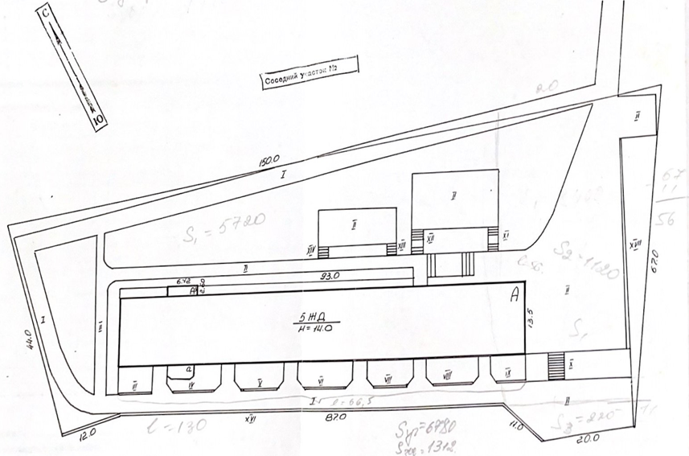

Директор ООО "Управляющая компания "ДокаДом"________________ С.А. Василенко

Председатель совета дома _______________ В.В. Соснин

